**Project mandje voor de kat**

Afgelopen paar dagen heb ik weer aan een projectje gewerkt. Ik wilde graag met deze wol een cape maken, maar de wol (echte wol die vrij dik gesponnen was) bleek een beetje te dik en te stug te zijn voor een cape. Dus ik besloot er een mandje voor de kat van te maken. Ik heb achteraf niet alle wol gebruikt, omdat het dan te groot zou worden. De steek die ik gebruikt heb, is de oslo-steek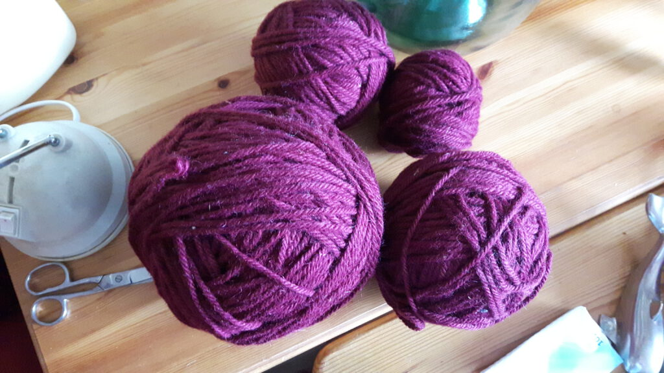Dit zijn de bollen wol die ik had liggen. Ik heb alleen de drie kleinste gebruikt. Wat ik met die grootste ga doen weet ik nog niet. Op deze foto lijkt de wol meer paarsachtig, maar het is in het echt meer richting bordeauxrood. Door de lichtinval komt de kleur anders over op de foto.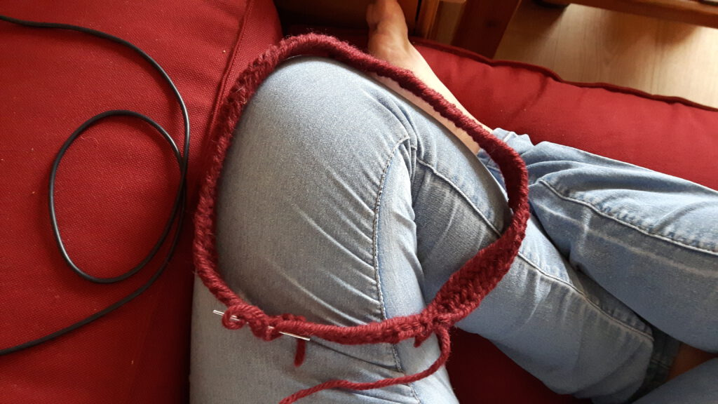Ik ben begonnen met een ronde opening. De eerste twee toeren heb ik “normaal” gemaakt. Daarna heb ik een hele toer alleen maar gemeerderd. Hierdoor kwam ik er achter dat het resultaat niet mooi werd voor een cape. Daarom besloot ik direct om wel door te werken aan het werkje maar er een mandje voor de kat er van te maken.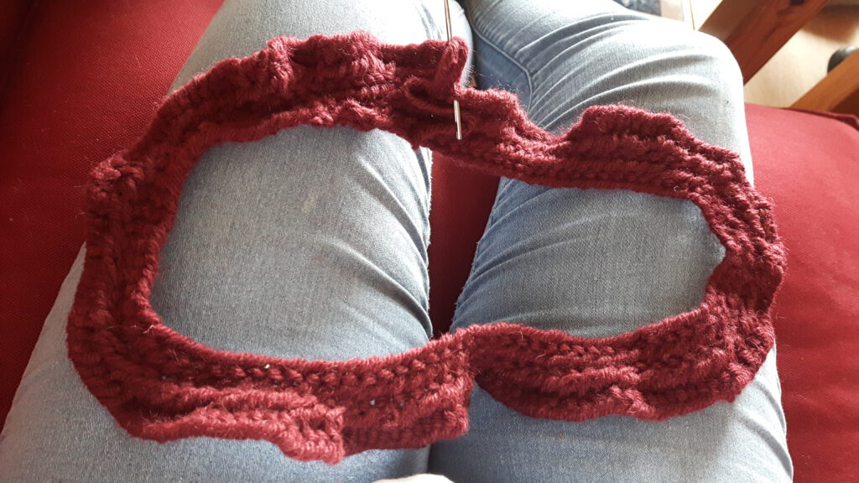Hier is te zien hoe het uitziet na een toer alleen maar meerderen. Het zit dan waarschijnlijk niet lekker rond de nek wanneer ik er een cape van zou hebben gemaakt.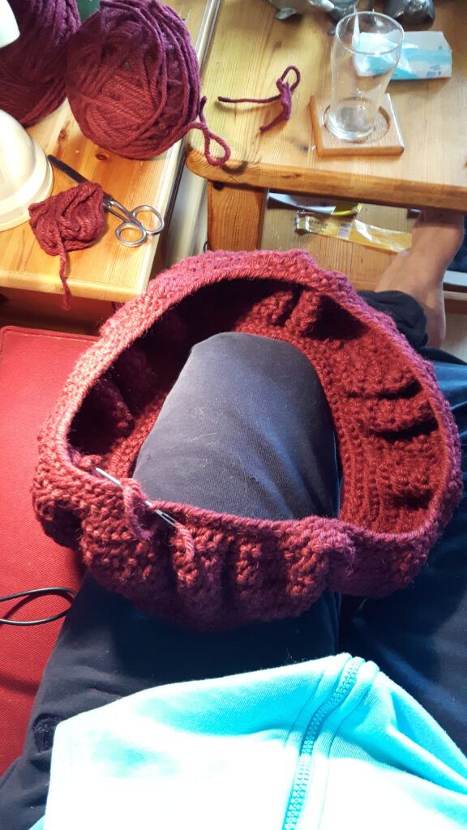Hier zie je, nadat ik weer een paar “normale” toeren heb gemaakt, hoe het uitziet.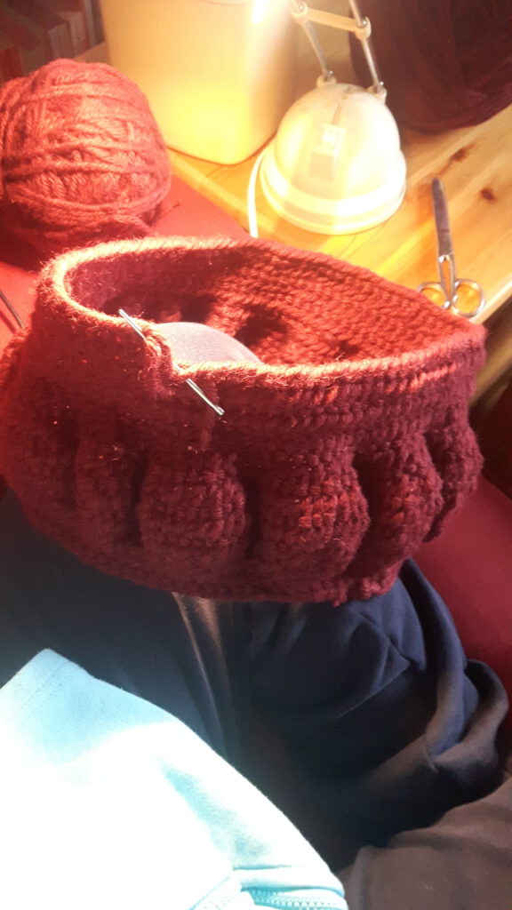Ik heb na die ronding, die er in gekomen is, een toer gedaan, met om de paar steken een steek minderen, en daarna ben ik normale toeren gaan maken.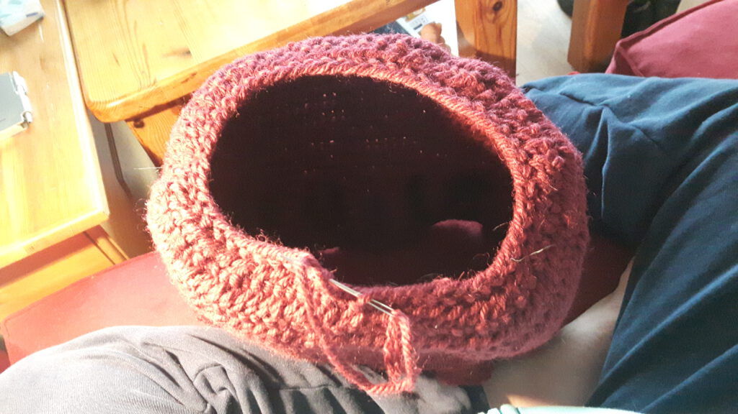Toen ik op de gewenste lengte was, ben ik aan de bodem begonnen. Voor de bodem heb ik alleen maar geminderd. Op deze foto is de eerste toer geminderd.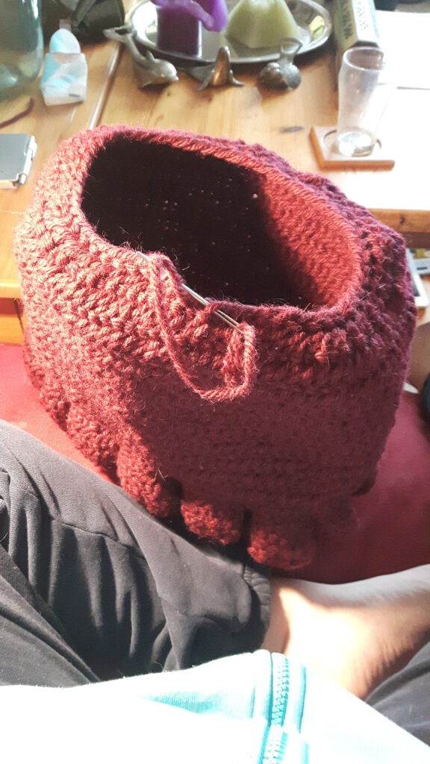Hier is de mand nog een keer aan de zijkant te zien, terwijl ik aan de eerste toer met minderen ben begonnen.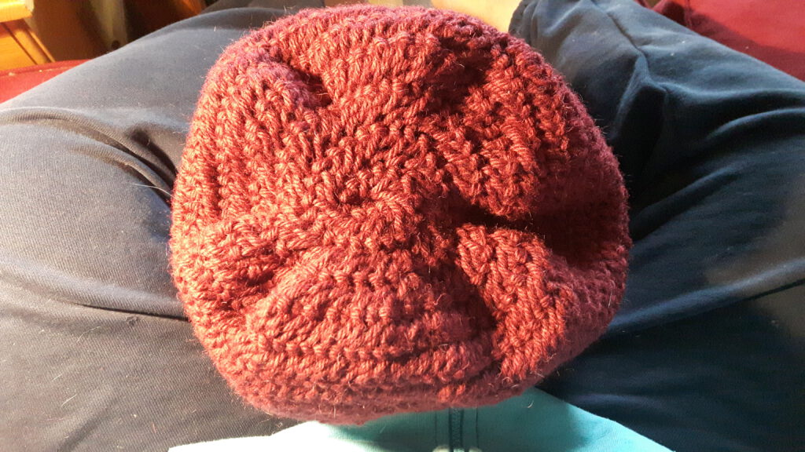Hier zit de bodem er helemaal in.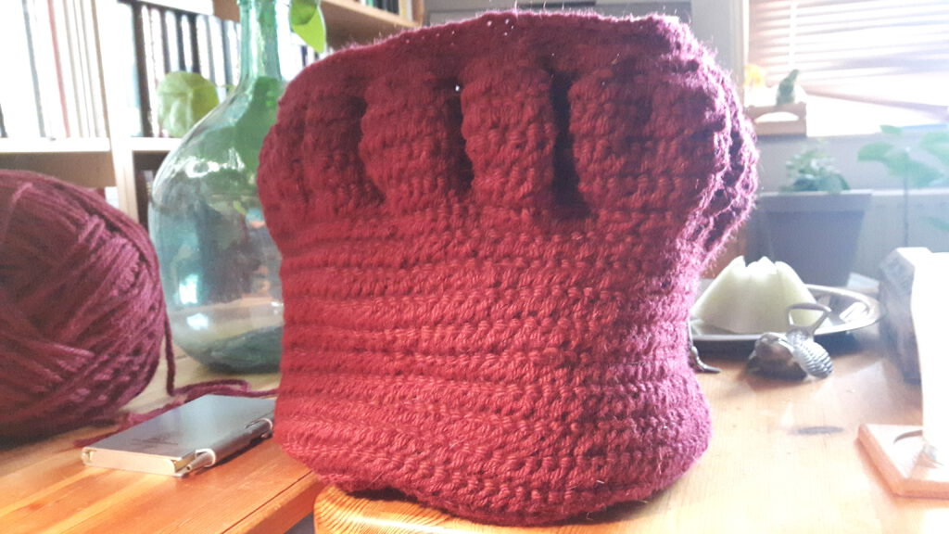Hier staat het mandje rechtop.

https://secure.gravatar.com/avatar/4fd3fa40fef25774267576b6b996f22b?s=49&d=blank&r=g